Poročilo

Čutilo za tip

Program: SZKŠ

Smer: TZN

Razred: 2.c TZN

Profesor: Prof. B. Filipovič

Dijak: Tanja Černe

1. Uvod

Namen vaje:

* Ugotoviti, kje na dlaneh in na vratu so najbolj občutljiva mesta za bolečino, mraz in vročino.

1. Material

* 2 zobotrebca
* 1 vedro vroče vode
* 1 vedro mrzle vode
* 1 vedro mlačne vode

1. Postopek

**Vaja 1**

Najprej smo po parih dobili dva zobotrebca. Enega smo uporabili za določanje stopnje bolečine na prstih roke, oba dva pa smo uporabili za določanje bolečine na vratu.

**Vaja 2**

Nato smo določili par dijakov, ki so pomočili 1 roko v vedro z mrzlo vodo ter drugo v vedro z vročo vodo. Počakali so nekaj časa ter nato obe roki naenkrat pomočili v vedro z mlačno vodo.

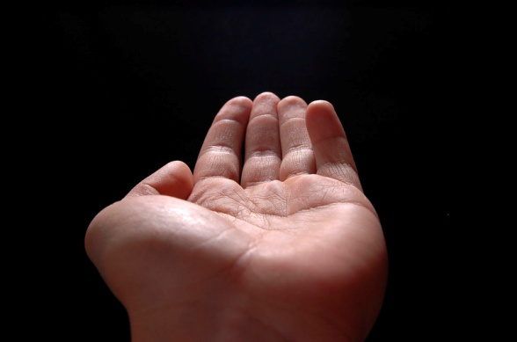

1. Zaključek

Ugotovitve:

Vaja 1

* Na dlaneh so najbolj občutljive blazinice prstov.
* Na vratu se zbadanja z dvema zobotrebcema ne čuti.

Vaja 2

* Tista roka, ki je bila pomočena v vročo vodo in nato v mlačno, se je začutil mraz.
* Druga roka, ki je bila pomočena v mrzlo vodo in nato v mlačno, se je začutila vročina.